Cách nhận cảnh báo khi để quên AirTag, MacBook, iPhone, iPad, và Apple Watch
Nhờ một tùy chọn Find My mới, bạn sẽ không bao giờ để quên các thiết bị Apple đắt tiền của mình nữa.
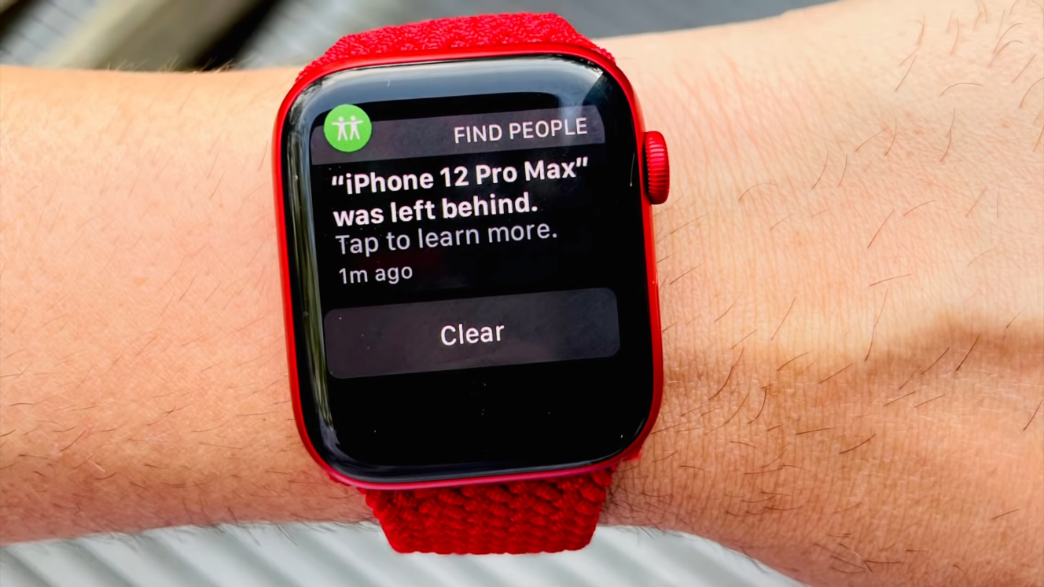
Apple vừa bổ sung một tính năng mới vào ứng dụng Find My trên iOS 15, iPadOS 15, watchOS 8, và macOS Monterey nhằm cảnh báo khi bạn để quên AirTag, thiết bị Apple, hay phụ kiện theo dõi (tracking accessory) của bên thứ ba tương thích với Find My.
Tính năng mới có tên là separation alert (tạm dịch: cảnh báo xa cách). Khi kích hoạt, separation alerts sẽ liên tục giám sát vị trí của các thiết bị và sử dụng vị trí gần đúng của chúng để đưa ra cảnh báo khi bạn quên mang theo chúng bên mình.
Khi bạn để quên các thiết bị Apple như iPhone, iPad, AirTag, MacBook, Apple Watch, hoặc các thiết bị theo dõi của bên thứ ba tương thích với Find My ở một nơi xa lạ, bạn sẽ nhận được cảnh cảnh báo “Your device was left behind” trên một trong những thiết bị Apple bạn còn giữ bên mình. Những cảnh báo này sẽ hoạt động trên tất cả các thiết bị và nền tảng của Apple.
Ví dụ, nếu sở hữu iPhone và MacBook, khi bạn để quên MacBook, bạn sẽ nhận cảnh báo trên iPhone. Tương tự, nếu bạn sở hữu cả iPhone, MacBook, và Apple Watch, khi bạn để quên iPhone và MacBook, bạn sẽ nhận cảnh báo trên Apple Watch….
Trường hợp, bạn muốn theo dõi các thiết bị không phải của Apple, bạn chỉ cần liên kết nó với AirTag để nhận thông báo khi bạn để quên chúng.
Ưu điểm của seperation alerts là nó cho phép bạn đặt các ngoại lệ dựa trên vị trí. Nhờ vậy, bạn sẽ không bị spam cảnh báo khi để thiết bị ở những nơi quen thuộc như ở nhà hay văn phòng.
Cách kích hoạt cảnh báo Notify When Left Behind cho các thiết bị Apple
Bạn có thể bật cảnh báo Notify When Left Behind cho một thiết bị Apple bất kỳ trên bất kỳ thiết bị Apple nào có cài đặt ứng dụng Find My. Bởi vì iPhone luôn là trung tâm của tất cả các thiết bị Apple, chúng tôi sẽ hướng dẫn bạn bật những thông báo này trên iOS. Đối với các thiết bị Apple khác, bạn chỉ cần thao tác tương tự.
Lưu ý: Ở thời điểm viết bài, tính năng Notify When Left Behind chỉ khả dụng trên phiên bản beta dành cho nhà phát triển (delveoper beta) của iOS 15, iPadOS 15, watchOS 8, và macOS Monterey.
Để kích hoạt tính năng Notify When Left Behind, bạn mở ứng dụng Find My (Tìm) trên iPhone/iPad.
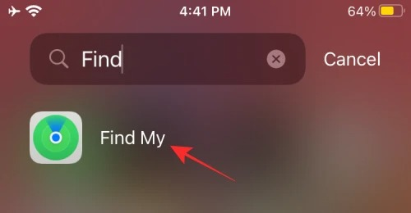
Chọn thẻ Devices (Thiết bị) nằm trên thanh trình đơn ở cạnh dưới cùng của màn hình, sau đó chọn thiết bị bạn muốn nhận cảnh báo Notify When Left Behind.
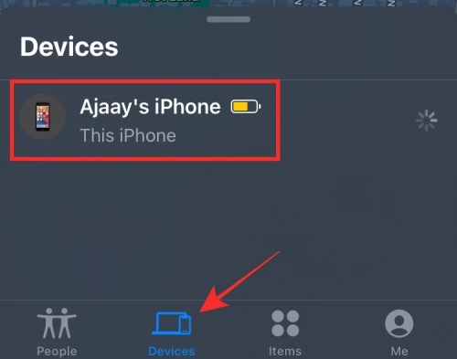
Ở màn hình hiện ra, bạn sẽ thấy vị trí hiện tại của thiết bị. Di chuyển xuống dưới trình đơn này và chọn Notify When Left Behind (Thông báo khi bị bỏ lại) trong phần Notifications (Thông báo).
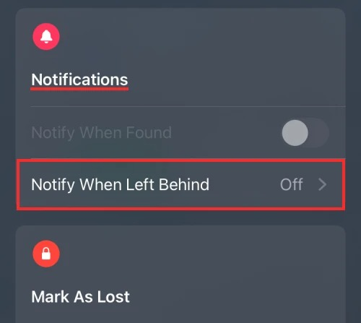
Tiếp theo, bạn bật công tắc nằm bên cạnh tùy chọn Notify When Left Behind (Thông báo khi bị bỏ lại) để kích hoạt separation alerts mỗi khi bạn quên mang theo thiết bị này bên mình.
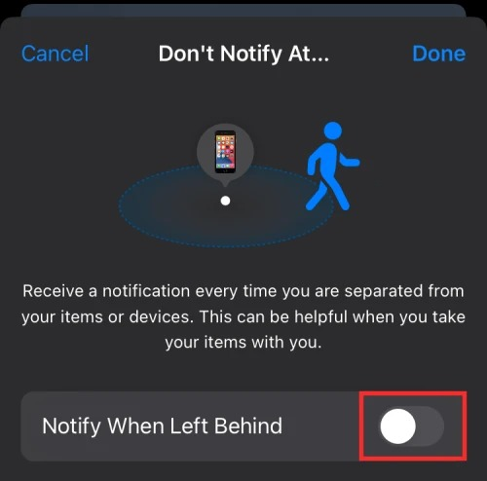
Như đã nói trên, Apple cho phép bạn đặt các ngoại lệ cho những cảnh báo separation alerts khi bạn ở nhà hay ở một nơi quen thuộc như văn phòng.
Để thêm ngoại lệ, bạn bấm nút New Location (Vị trí mới) nằm bên dưới phần Notify me, except at (Thông báo cho tôi, ngoại trừ).
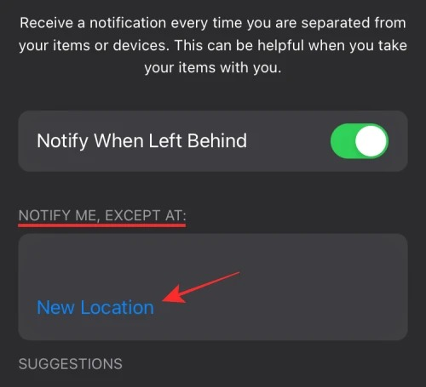
Ở màn hình tiếp theo, bạn chọn vị trí bạn không muốn nhận cảnh báo bằng cách nhập địa chỉ vào ô tìm kiếm ở trên cùng.
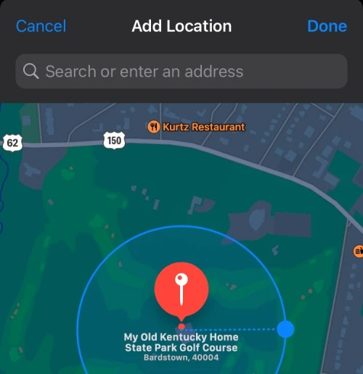
Cũng tại màn hình này, bạn có thể đặt phạm vi Apple sẽ cảnh báo ngay khi bạn sắp rời khỏi. Apple cung cấp ba tùy chọn để bạn đặt phạm vi gồm Small (Nhỏ), Medium (Trung bình), và Large (Lớn). Sau khi bạn đã chọn phạm vi mong muốn, hãy nhấn nút Done (Xong) ở góc trên cùng bên phải.
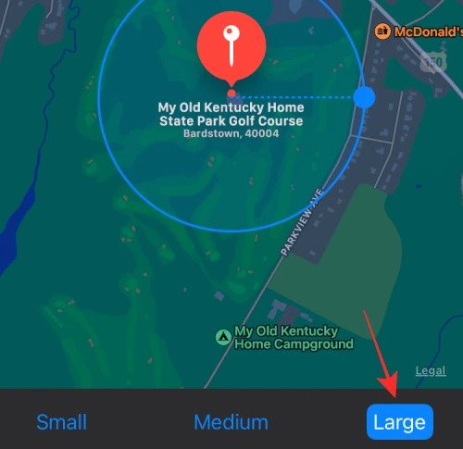
Bạn có thể thêm bao nhiêu địa điểm ngoại lệ tùy thích bằng cách bấm nút New Location (Vị trí mới) và lặp lại quá trình trên.
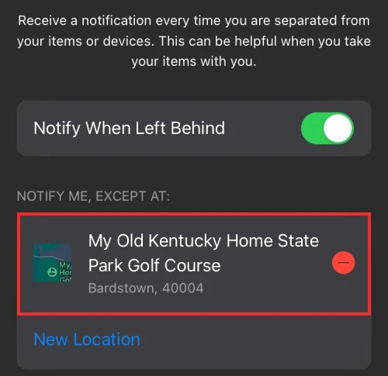
Khi hoàn tất mọi thiết lập, bạn bấm nút Done (Xong) ở phía trên góc phải.
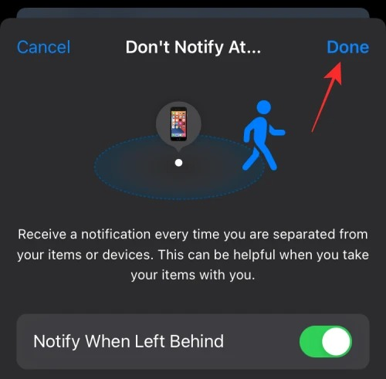
Quay lại màn hình vị trí hiện tại của thiết bị trên ứng dụng Find My (Tìm) và bạn sẽ thấy trạng thái của tùy chọn Notify When Left Behind (Thông báo khi bị bỏ lại) bây giờ là On (Bật).
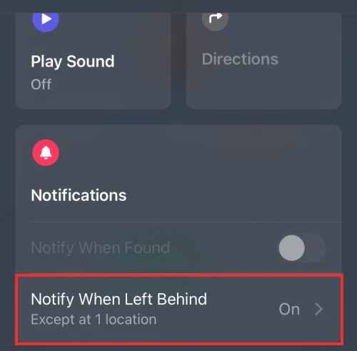
Kể từ bây giờ trở đi, mỗi khi bạn để quên một thiết bị bất kỳ, bạn sẽ nhận cảnh báo trên iPhone, iPad, MacBook, hoặc Apple Watch.
Ca Tiếu/Bành Lê
https://appleinsider.com/articles/21/06/07/new-find-my-feature-in-ios-15-will-alert-you-when-you-leave-an-item-behind
https://nerdschalk.com/how-to-get-left-behind-alert-notification/
https://www.youtube.com/watch?v=NApLaPGWDe8

